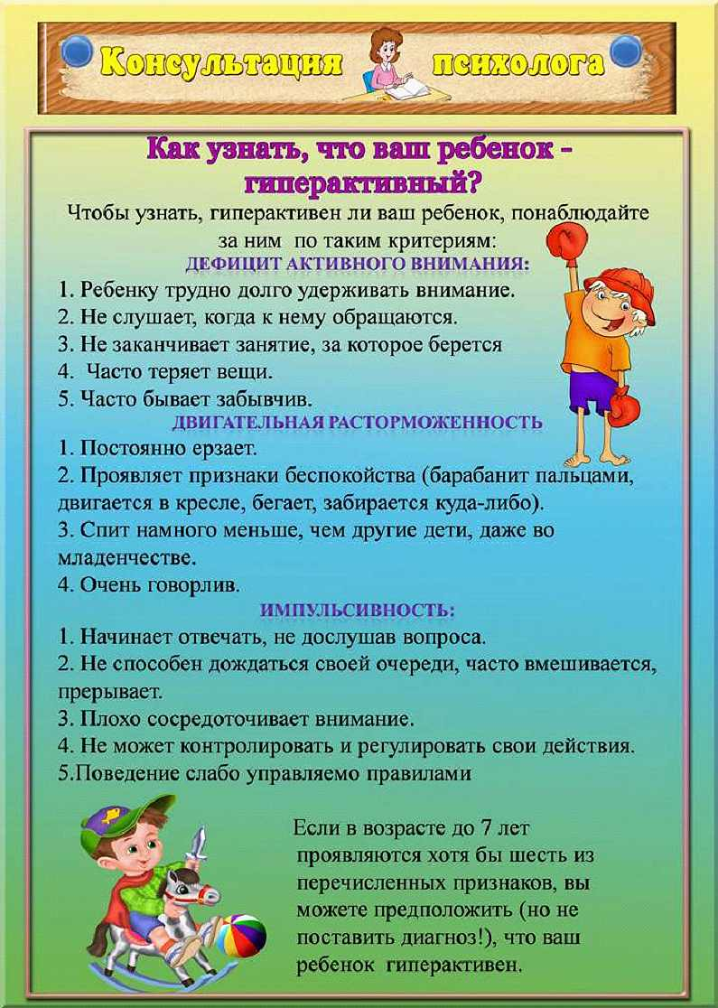
Педагог-психолог Борисова Е.В.

